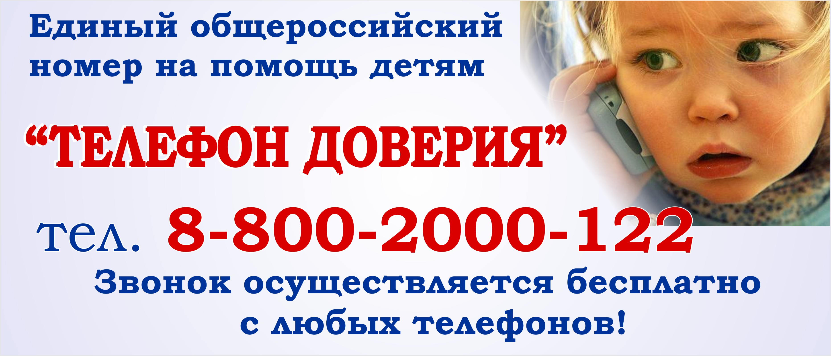

Звоните и вам помогут!

Единый общероссийский номер детского телефона доверия – 8 800 2000 122. В настоящее время к нему подключено более 250 организаций во всех субъектах Российской Федерации. В 67 регионах телефон доверия работает круглосуточно (в нашем регионе он работает с сентября 2010 года Фонд поддержки детей, находящихся в трудной жизненной ситуации, совместно с субъектами Российской Федерации с понедельника по пятницу с 8.00 до 17.00).
Детский телефон доверия – это служба, куда может анонимно (не называя своего имени и фамилии) обратиться абсолютно любой человек, чтобы обсудить отношения с друзьями, близкими, семейные и школьные отношения.
Главная задача всех Телефонов доверия в мире – работать на благо людей, нуждающихся во внимании и защите. Он создан не только для детей и подростков, но и для их родителей, педагогов, для всех тех, кто неравнодушен к детским проблемам.
С консультантом Детского телефона доверия можно поговорить на любые волнующие темы:
- проблемы в школе (с учителями, учебой, одноклассниками);
- когда не понимают родители;
- произошла ссора с другом (подругой);
- когда влюблен(а) и не знаешь, как с этим жить дальше;
- не хочется никого видеть и ни с кем общаться;
- нужно понять, как вести себя в той или иной ситуации;
- когда попал(а) в безвыходную ситуацию;
- когда есть зависимость (куришь, употребляешь ПАВ, игровая и пр.) и хочешь от нее избавиться...
Это далеко не полный перечень вопросов, по которым вы можете обратиться в службу ДТД. На линии телефона доверия работают опытные психологи, которые выслушают тебя, поддержат, поймут, помогут справиться со страхом и тревогой, помогут найти в себе силы и ресурсы для решения проблемы.
Детский телефон доверия необходим и взрослым. Он помогает им увидеть проблему с другой стороны, и дает возможность родителям наладить отношения со своими взрослеющими детьми.
Основные принципы работы Детского телефона доверия:
Бесплатность – звонок любой продолжительности на Детский телефон доверия 8-800-2000-122 абсолютно бесплатный с любого мобильного или стационарного телефона.
Анонимность – общение с консультантом (психологом) Детского телефона доверия полностью анонимно: отсутствует определитель номера, можно представиться вымышленным именем. Консультанты Детского телефона доверия, также работают под псевдонимами.
Доступность – действует на всей территории России, позвонить можно из любой точки страны с любого телефона.
Конфиденциальность – содержание разговора останется тайной. Никакая информация об обратившемся за помощью на Детский телефон доверия, а также, о тематике его обращения не раскрывается.
Профессионализм – на Детском телефоне доверия работают только квалифицированные психологи, прошедшие специальную подготовку психологи-консультанты.
Главная задача консультанта Детского телефона доверия — снять остроту психоэмоционального напряжения, переживаний, которые испытывает звонящий в данный момент, и уберечь юного или взрослого собеседника от опрометчивых и опасных поступков. Обычно консультанты работают по следующему алгоритму:
1. Вместе с абонентом проанализировать ситуацию;
2. Выявить ее причины;
3. Подсказать алгоритмы выхода из сложившегося положения;
4. Мотивировать человека на то, чтобы он сам постарался решить проблему.
Обращение за помощью к профессиональному специалисту - это не признак слабости, а признак культуры, в данном случае психологической.
Когда со здоровьем очень плохо, вы вызываете "скорую помощь", а потом лечитесь у врача. А когда на душе плохо, вы можете позвонить по детскому телефону доверия экстренной психологической помощи.
Служба детского телефона доверия работает бесплатно, анонимно и круглосуточно. Номер детского телефона доверия 88002000122.
Звоните, и вам помогут!


